**Opgave 1:** Het aantal inwoners in Drenthe neemt elk jaar af en men verwacht dat dit zo zal doorgaan. De volgende formule is te gebruiken om het verwachte aantal inwoners in een bepaald jaar uit te rekenen.

*a* = 300.700 – 850 × *t*

Hierin is *a* het verwachte aantal inwoners van Drenthe en *t* het aantal jaren

met *t* = 0 op 1 januari 2010.

(4pnt) **a:** Laat met een berekening zien dat volgens de formule Drenthe in 2040

ongeveer 275.000 inwoners zal hebben.

(4pnt) **b:** Ga ervan uit dat de formule ook na 2040 klopt. Bereken met de formule op 1 januari

van welk jaar Drenthe voor het eerst minder dan 250.000 inwoners zal hebben.

Schrijf je berekening op.

In de stad Breda neemt het aantal inwoners juist toe. In 2040 verwacht men daar zelfs 450.000 inwoners. In de grafiek hieronder is het verwachte aantal inwoners van Breda weergegeven.

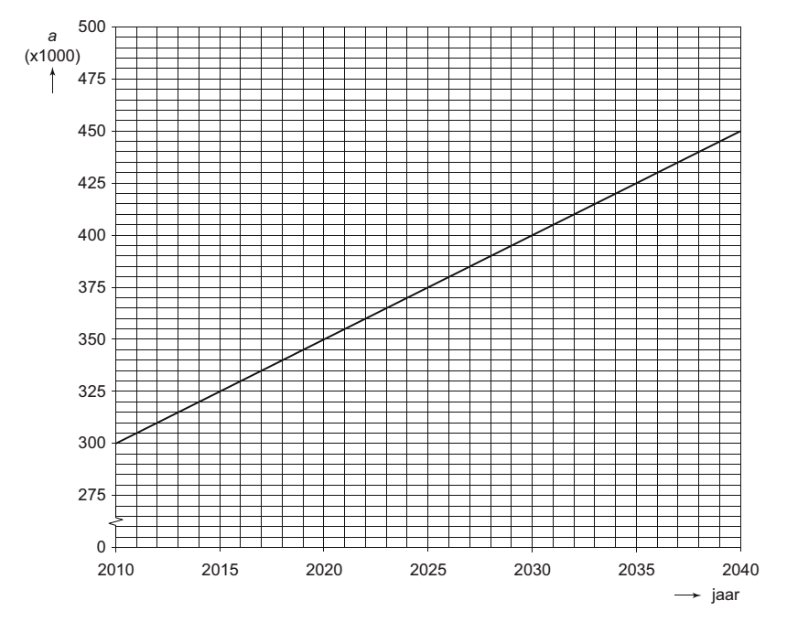

(4pnt) **c:** Bij de grafiek hoort een lineair verband.

Geef een formule die bij dit verband hoort. Neem voor *a* het aantal inwoners en

voor *t* het aantal jaren met *t* = 0 op 1 januari 2010.

**Antw a: t = (2040 – 2010 =) 30**

**a = (300 700 – 850 × 30 =) 275 200 (en dat is ongeveer 275 000)**

**Antw b: t = 59 geeft a = 250 550 t = 60 geeft a = 249 700 Dus na 60 jaar**

**Het antwoord: (op 1 januari) 2070 of 300 700 – 850 × t = 250 000 t = (300 700 – 250 000) : 850 = 59,64… Dus na 60 jaar 1 • Het antwoord: (op 1 januari) 2070 t= (250.000 – 300.700)/-850 =59,6 dus 60 jaar vanaf 2010 dus vanaf 2070**

**Antw c: Een voorbeeld van een juiste formule: a = 300 000 + 5000 × t • 1 • De gehele juiste formule t=0 a=300.000; t= 30 a= 450.000 a = zt + b**

**dus bij t=0 b = 300.000 en daaruit volgt**

**bij t=30 geldt 450.000= zt+300000 dus 30z=150.000 dus z = 5000 of Het hellingsgetal is 5000**

**formule: a=5000t + 300.000**

**Opgave 2.**

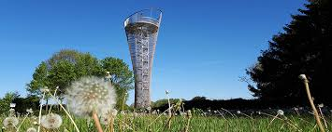Ben staat op een brandtoren.  
Het **kijkbereik** is de afstand die je bij helder weer kunt kijken.

Het kijkbereik hangt af van de hoogte waarop je staat. De formule die bij benadering het verband aangeeft tussen de hoogte waarop je staat en het kijkbereik is  
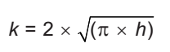  
Hierin is *k* het kijkbereik in kilometer en *h* de hoogte waarop je staat in meter.

(4pnt) a: Laat met een berekening zien dat, als je op een hoogte van 5 meter staat, het

kijkbereik afgerond 8 kilometer is.

(4pnt) b: Op de uitwerkbijlage staat een assenstelsel. Teken de grafiek die bij de formule

hoort. Vul hiervoor eerst de tabel in.

(4pnt) C: Ben denkt dat als de hoogte waarop je staat tweemaal zo groot is, het kijkbereik dan

ook tweemaal zo groot is. Heeft Ben gelijk? Laat zien hoe je aan je antwoord komt.

Op de kaart hieronder is de brandtoren aangegeven met de letter *U*. Bij de letter *T* staat een andere toren. Ben kan vanaf de brandtoren de andere toren bij punt *T* zien.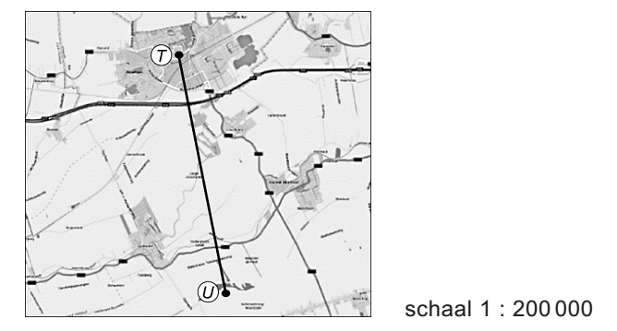  
(4pnt) D: Bereken hoeveel kilometer de afstand tussen de torens *U* en *T* in werkelijkheid is.

Schrijf je berekening op.

**ANTW a:** k = 2 × (π × 5) = 7,92… (en dat is afgerond 8 kilometer)

**ANTW b:**

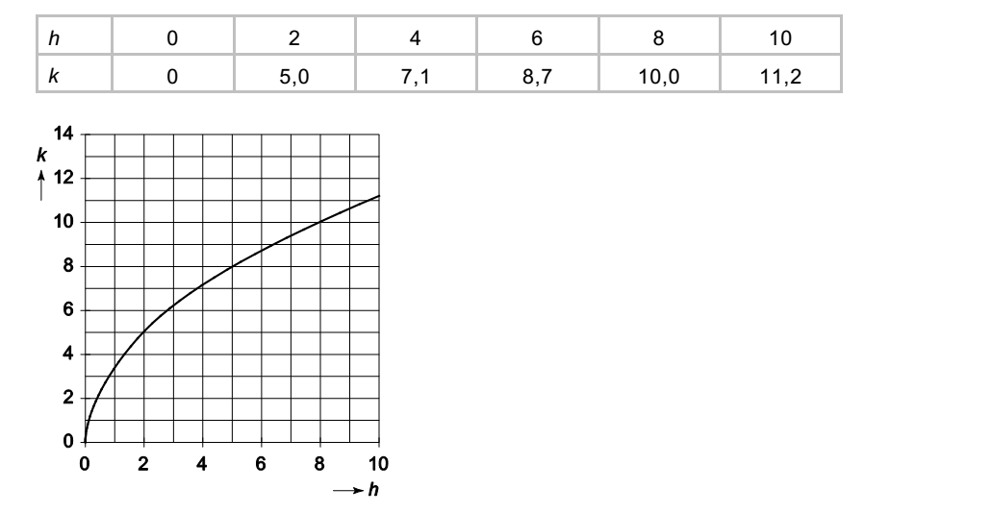

• Het juist invullen van de tabel 2

• De punten uit de tabel juist tekenen in de grafiek 1

• Een vloeiende kromme door de punten tekenen 1

ANTW c:

**Een voorbeeld van een juist antwoord:**

**• Voor het kiezen van twee punten, waarbij de waarde van h van het**

**tweede punt twee keer zo groot is als de waarde van h van het eerste**

**• De bijbehorende waarden van k geven**

**• (Het kijkbereik is minder dan tweemaal zo groot, dus) Ben heeft**

**geen gelijk**

**OF bij vraag a was h= 5 en afstand k = 8km kies nu h= 10 dan geldt k = 11,2 dus ongelijk**

**OF in de tabel van vraag b enz.**

**ANTW d:**

**Opmeten: UT is 4,6 cm (met een marge van 2 mm)**

**• 1 cm op de kaart komt overeen met (200 000 cm =) 2 km**

**• Het antwoord: UT is (4,6 × 2 = 9,2, dus) 9 (km) (of nauwkeuriger)**

**Opgave 3. (15 punten)**

Gegeven is onderstaande 5 hoek.

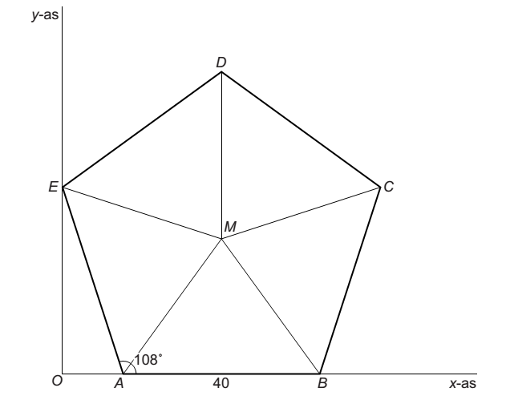

1. (3pnt) Laat met een berekening zien dat hoek *A* 108° is.
2. (3pnt) Hoe noemen we driehoek ABM? (wat voor soort driehoek is ABM?)
3. (3pnt) Teken de loodlijn vanuit M. Wat is een andere naam voor deze lijn?
4. (3pnt) Punt *A* heeft als coördinaten (*x*, 0).  
   Laat met een berekening zien dat de *x-*coördinaat van punt *A*, afgerond op één decimaal, gelijk is aan 12,4.
5. (3pnt) Bereken zonder te meten de coördinaten van punt *M*. Schrijf je berekening op en rond je antwoorden af op één decimaal.
6. Hoek AMB is 360/5 = 72 graden (uitgaande van een cirkel heeft 360 graden)
7. Gelijkbenige driehoek
8. Tekenen vanuit M loodrecht op zijde AB met loodrecht teken of 90 graden / het is een hoekdeellijn
9. In driehoek OAE geldt hoek OAE = 180-108 =72 cos OAE = OA/AE = cos 72=OA/40 dus OA is 40 cos 72 = 12,4
10. X coördinaat van M is OA + 0,5AB = 12,4 + 20 = 32,4

Y coördinaat: de afstand van loodrechte AB tot M noemen we XM. Hoek BAM is 54 graden.

Tan BAM=XM/0,5AB dus tan 54= XM/20 dus XM = 20*tan 54 = 27,5

M(x,y) = (32,4 , 27,5)

Opgave 4. (15pnt)

Voor het komende clubfeest is de vereniging kaartjes aan het verkopen. Kaartjes voor kinderen kosten €2,50 en kaartjes voor ouders kosten €4,00. Na een poosje komen ze er achter dat eigenlijk niemand heeft bijgehouden hoeveel kaartjes van elke soort zijn verkocht. Het enige dat de verkopers kunnen melden is dat er in totaal 80 kaartjes zijn verkocht voor samen €242,00.

Hoeveel van elke soort zijn er verkocht?

**Antw**

**We kunnen 2 formules opstellen uit de gegevens nl :**

**2,5x +4 y=242**

**x+y=80**

**uit de twee formules bepalen we x of y hieronder bepalen we y**

**x=80-y**

**2,5(80-y)+4y=242**

**200-2,5y +4y=242**

**1,5Y= 42**

**Y=42/1,5 = 28 x=80-y = 80-28 = 52**

**Gevraagde antwoord: x=52 en y=28**

Opgave 5. (12pnt)

Bereken de inhoud in liters van een kegel met hoogte 51 cm en met diameter van grondcirkel 14 cm.  
Rond af op 2 decimalen. 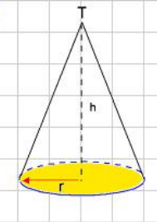  
  
***Uitwerking:* (opzoeken van de juiste formule op het formuleblad en invullen)  
Hieruit volgt dus dat de straal van de cirkel: r = 7  
Gebruik formule: inhoud kegel = 1/3 x oppervlakte grondvlak x hoogte   
Invullen levert: => inhoud kegel = 1/3 x π x r2 x h =**

**1/3 x π x 72 x 51 =**

**1/3 x π x 49 x 51 = 2616,95 cm3**

**1 liter = 1 dm3 = 1000 cm3  
Dus 2616,95 cm3 = 2,62 liter**

**Opgave 6**

(5 ptn) a. Teken in een assenstelsel de grafieken van :

y = 2x – 3

y = 3

(5 ptn) b. Bereken de coördinaten van de snijpunten

(5 ptn) c. Bereken de (grootste)hoek die elke grafiek maakt met de positieve richting van de x-as

|  |  |  |  |  |
| --- | --- | --- | --- | --- |
| **ANTW: (dit is een opgaven die in het boek staat)**   1. **Een x, y assenkruis x horizontaal. Twee lijnen erin tekenen.** 2. **Y = 3 dus invullen in de andere formule levert 3=2x-3 dus 6 = 2x dus 2x=6 dus x=6/2=3.**   **Coördinaten snijpunt (x,y) = (3,3)**   1. **Y=3 maakt geen hoek (zie tekening)**   **y = 2x – 3 de hoek wordt bepaald door de RC. De RC is 2 op diverse manieren kun je de hoek uitrekenen**  **inverse tangens van 2= 63 graden. De grootste hoek is 180-63 = 117 graden**  **Opgave 7**  Los de volgende vergelijkingen op | | | | |
|  |  |  |  |
| (5pnt) a: 4*x* + *y* = 10  en  3*x* + 2*y* = 0 | |  | |  | | --- | | *x*= 4, *y*= -6 | |
| (5pnt) b: 2*x* - 5*y* = 4  en  6*x -*10*y =*2 | |  | |  | | --- | | *x*= -3, *y*= -2 | |
| (5pnt) c: 3*x* + 5*y* = 12  en  6*y* - 2*x* = 8 | |  | |  | | --- | | *x*= 8/7, *y*= 12/7 | |

ANTWOORD VEL VOOR OPGAVE 2b:

